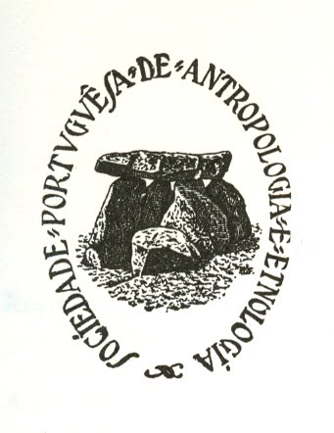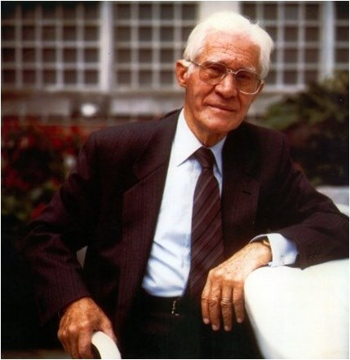

CONFERÊNCIA, seguida de DEBATE
ON LINE (zoom)

28 janeiro 2021, quinta-feira
21 -23 h.

CONFERENCISTA:

FRANCISCO MELO FERREIRA
Professor do Ensino Secundário, licenciado em Geografia e com um Curso de Formação Avançada em Ciência Cognitiva. Amigo de Manuel Viegas Guerreiro desde que foi seu aluno até à sua morte, acompanhou diferentes iniciativas do Professor. Investigador da Linha de Investigação de Literatura Tradicional e Tradições Populares Portuguesas ‘Prof. Manuel Viegas Guerreiro’ do Centro de Literaturas e Culturas Lusófonas e Europeias (CLEPUL), da Faculdade de Letras da Universidade de Lisboa.
Autor de Manuel Viegas Guerreiro - Fotobiografia (2006) e A Apologia do sonho ou a Infinita Liberdade de Ensinar (2019)

TEMA:
Manuel Viegas Guerreiro, ler a sabedoria do mundo

Apresentação de algumas notas biográficas e de reflexões sobre o trabalho do Professor Manuel Viegas Guerreiro no conhecimento e reconhecimento das diversas expressões da cultura popular

Os interessados em participar deverão enviar um mail para spae.antropologia@gmail.com até dia 27.1.2020

